L’obésité : une maladie chronique à prendre en charge en MG

Jocelin LE BEL et Philippe ZERR

La prévalence du surpoids et de l’obésité dans la population générale ne cesse d’augmenter avec près d’un patient sur deux en surpoids et 15% d’obèses.
Or l’obésité est une véritable maladie chronique. L’excès de poids augmente la morbidité (diabète de type 2, maladies cardiovasculaires, cancers, arthrose, asthme et troubles respiratoires du sommeil, dépression…). La mortalité de l’obèse est de 1,5 à 2 fois celle du non obèse.
Le véritable enjeu en soins de premiers recours objet du présent atelier est de savoir repérer systématiquement les patients en surpoids et d’organiser la prise en charge des patients atteints d’obésité et des patients en surpoids.

Les directives énoncées s’appuient sur les recommandations pour la pratique clinique de la HAS parues en septembre 2011 (surpoids et obésité de l’adulte : prise en charge médicale de premier recours).

Diagnostiquer le surpoids et l’obésité
L’Indice de masse corporelle (IMC) est la mesure la plus utile pour évaluer le surpoids et l’obésité. L’OMS définit le surpoids par un IMC égal ou supérieur à 25kgm2 et l’obésité par un IMC égal ou supérieur à 30kg/m2 .
Le surpoids et l’obésité ne se « jaugent » pas ; l’IMC doit être calculé pour tous les patients quel que soit le motif de consultation.
Chaque cabinet médical doit être équipé d’un pèse personne gradué jusqu’à 150kg minimum, idéalement jusqu’à 200kg, d’une toise pour adulte, et de matériel permettant de réaliser dans les meilleures conditions l’examen clinique du sujet obèse : table d’examen et sièges adaptés y compris en salle d’attente, brassard à tension adapté.

L’IMC sera utilement complété par la mesure du tour de taille, stratégique pour la prise en charge du patient en surpoids. Celle-ci s’effectue conformément aux recommandations, à l’aide d’un mètre ruban, à mi-distance entre la dernière côte et le sommet de la crête iliaque. Un tour de taille augmenté correspond chez l’homme à un tour de taille supérieur à 94 cm, chez la femme, supérieur à 80cm.

Le bilan initial du patient en surpoids comprendra un interrogatoire détaillé (recherche des facteurs favorisant la prise de poids, histoire pondérale, habitus et modes de vie, recherche des conséquences somatiques, psychologiques et sociales), au plan biologique, un évaluation des anomalies lipidiques (EAL) accompagnée d’une glycémie à jeun chez les patients de plus de 45 ans présentant un IMC supérieur à 28, et la recherche de comorbidités ; HTA , diabète, dyslipidémie, apnées du sommeil, arthrose et dorsalgies…

Objectifs thérapeutiques
De nombreuses études rapportent qu’une perte de poids d’environ 5 à 10% chez l’obèse contribue à d’importants bénéfices pour la santé. En revanche il n’apparaît pas souhaitable de chercher à faire maigrir un patient en surpoids, quand bien même le patient serait demandeur. Les régimes récurrents induisent des fluctuations pondérales (le fameux « effet yo-yo ») qui augmenteraient la morbidité, et se solderaient systématiquement par des prises de poids supplémentaires. Le médecin devra mettre en garde ses patients sur ce point.
Dans la pratique, 4 cas de figure se présentent au médecin :
- surpoids simple (c’est à dire sans comorbidité ni tour de taille augmenté) : objectif : stabiliser le poids, ne pas faire maigrir
- surpoids avec tour de taille augmenté : objectif : stabiliser le poids, réduire le tour de taille
- surpoids avec comorbidités : objectif : faire perdre du poids, prendre en charge les comorbidités
- obésité : prendre en charge comme une maladie chronique

Interventions proposées
La réduction du tour de taille s’obtient essentiellement par l’activité physique.
La stabilisation du poids ou la réduction du poids nécessitent une prise en charge nutritionnelle, spécialisée en activité physique, et psychologique par le généraliste en premier recours.
150 minutes d’activité physique d’intensité modérée à soutenue par semaine est un objectif à atteindre. Des spécialistes de l’activité physique sauront trouver l’activité la mieux adaptée, tenant compte des habitus et mode de vie du patient, de sa profession, de ses activités domestiques, de ses loisirs, de ses modes de déplacements et des capacités propres.

La prise en charge du patient obèse comme malade chronique fera l’objet d’une consultation dédiée basée sur l’éducation thérapeutique, l’objectif de perte de poids sera modéré 5 à 15% avec objectif de maintien, prise en charge des comorbidités, Le retentissement sur la vie quotidienne, intime, professionnelle, sociale est parfois majeur et le médecin se doit d’en mesurer l’impact. Les préoccupations liées à l’image corporelle, l’estime de soi et la représentation de la maladie font partie de la prise en charge. L’approche psychologique est essentielle pour réussir le maintien du poids avec un recours utile aux TCC si besoin (les seules évaluées à ce jour).
Il conviendra de mettre en œuvre un suivi au long cours avec une évaluation un an au moins après la fin du régime. Si les objectifs thérapeutiques ne sont pas atteints au bout de 6 mois à 1 an, ou bien en cas d’IMC supérieur à 35 avec comorbidités ou à 40, enfin en cas de TCA, le médecin généraliste se tournera vers un professionnel de 2e recours (diététicien, psychologue ou psychiatre, endocrinologues, spécialistes de la chirurgie bariatrique).

Conclusion – 5 points forts
- Diagnostiquer le surpoids pour prévenir l’obésité
- Respecter un surpoids simple, mettre en garde le patient quant à l’effet yoyo des régimes amaigrissants
- L’activité physique agit favorablement sur le tour de taille
- Au–delà de « Madame vous êtes belle ! » : prise en charge essentielle de la dimension psychologique par le médecin généraliste
- Pas de réussite sans prise en charge pluridisciplinaire, le problème c’est que les consultations diététiques, de spécialistes de l’activité physique, et psychologique ne sont pas remboursées, et ces professionnels restent une denrée rare sur certains territoires.

Bibliographie
Recommandations HAS pour la pratique clinique : surpoids et obésité septembre 2011

Annexes
- prise en charge du surpoids – présentation powerpoint de l’atelier
- prise en charge de l’obésité – présentation powerpoint de l’atelier
- Annexe 9 de la reco HAS : fiche de support à l’entretien lors du bilan initial
- Annexe 10 de la reco HAS : fiche de conseils pour l’alimentation
- Annexe 11 de la reco HAS : exemple d’activités physiques en fonction de leur intensité
- Annexe 12 de la reco HAS : fiche de prise en charge

Surpoids | IMC | Tour de taille | Comorbidité
Simple | 25 à 30 | Nl  < à 80 ou 94 | non | Ne pas grossir ou  maigrir
Avec tour de taille élevé | 25 à 30 | élevé | non | Dim  Tour de taille
Avec comorbidité | 25 à 30 | Nl ou élevé | oui | Réduire le poids

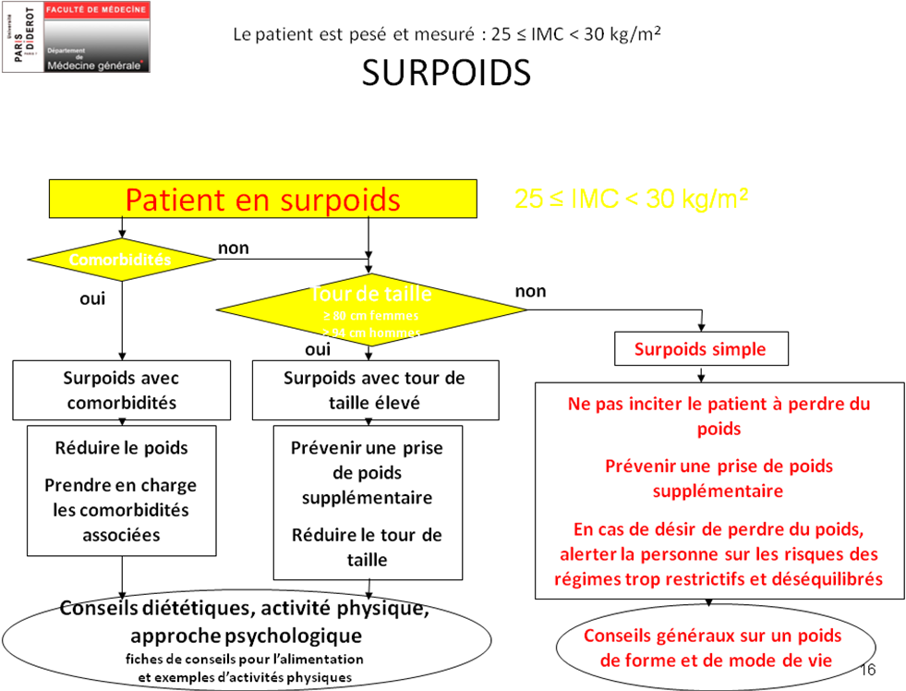

I

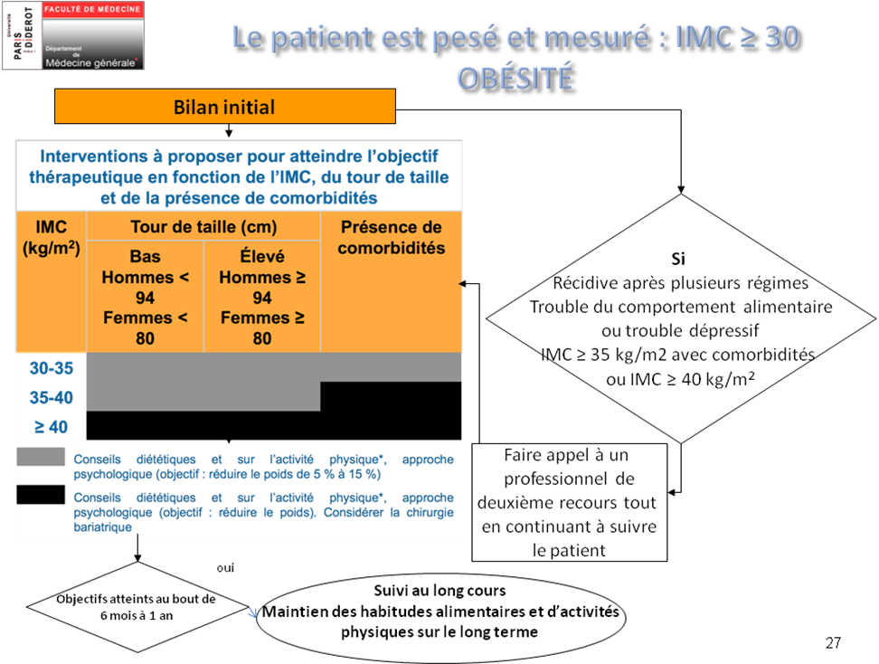

II
